|  |  |
| --- | --- |
| Conception fonctionnelle  Version 1.0 | Farah Benzerrouk  03 Novembre 2020 |

TABLES DES MATIÈRES

I- Versions 2

II- Introduction 2

A. Objet du document 2

B. Références 2

C. Besoin du client 2

1. Contexte 2

2. Enjeux et Objectifs 2

III- Description générale de la solution 3

A. Les principes de fonctionnement 3

B. Les acteurs 3

C. Les cas d’utilisation généraux 5

IV- Le domaine fonctionnel 5

A. Référentiel 6

1. Règles de gestion 6

B. Package 8

V- Application Web 9

A. Les acteurs 10

B. Les cas d’utilisation 10

1. Interface Utilisateur 10

2. Interface Pizzeria 18

VI- Conclusion 29

# Versions

|  |  |  |  |
| --- | --- | --- | --- |
| **Auteur** | **Date** | **Description** | **Version** |
| Farah Benzerrouk | 03/11/2020 | Création du document établie à partir des besoins rédigés par OC Pizza. | 1.0 |

# Introduction

## Objet du document

Ce document présente la conception fonctionnelle d’un système informatique pour le groupe OCPizza.

Le groupe OCPizza est spécialisé dans les pizzas livrées ou à emporter.

Par convention, ce projet de système informatique sera nommé « système » dans le reste du document.

## Références

Les diagrammes figurant dans ce document suivent la norme UML 2.5. Ces diagrammes sont créés avec draw.io.

Le présent document est mis en forme avec Word.

Pour plus d’information référez-vous au document suivant :

* Dossier de conception technique.
* Dossier d’exploitation.
* Annexe au présent document.

## Besoin du client

### Contexte

OC Pizza est un jeune groupe de pizzeria en plein essor et spécialisé dans les pizzas livrées ou à emporter. Il compte déjà 5 points de vente et compte en ouvrir d’autres d’ici la fin de l’année. OC Pizza souhaite la mise en place d’un système informatique sur-mesure et déployé dans toutes ses pizzerias.

### Enjeux et Objectifs

Les besoins du groupe OC Pizza sont les suivants :

* Gérer la réception des commandes, leurs préparations et leurs livraisons.
* Suivre en temps réels les commandes passées et en préparation.
* Suivre en temps réel le stock d’ingrédients et mettre à jour les produits disponibles à la vente.
* Proposer un site internet pour que les clients puissent :
* Passer leurs commandes, en plus de la prise de commande par téléphone ou sur place
* Payer en ligne leur commande s’ils le souhaitent – sinon, ils paieront directement à la livraison.
* Modifier ou annuler leur commande tant que celle-ci n’a pas été préparée.
* Proposer un aide-mémoire pour les pizzaiolos indiquant la recette de chaque pizza.
* Notifier au client l’état de sa commande.

# Description générale de la solution

## Les principes de fonctionnement

Le système est conçu autour de trois éléments principaux :

* Une application web coté client pour passer commande et suivre l’activité.
* Une application web pour gérer les commandes.
* Une base de données pour la gestion des données mises en jeu par le système.

On se référera au dossier de conception technique pour un exposé détaillé des composants du système.

## Les acteurs

Les acteurs interagissant avec le système sont présentés page suivante sous la forme d’un diagramme UML de contexte.

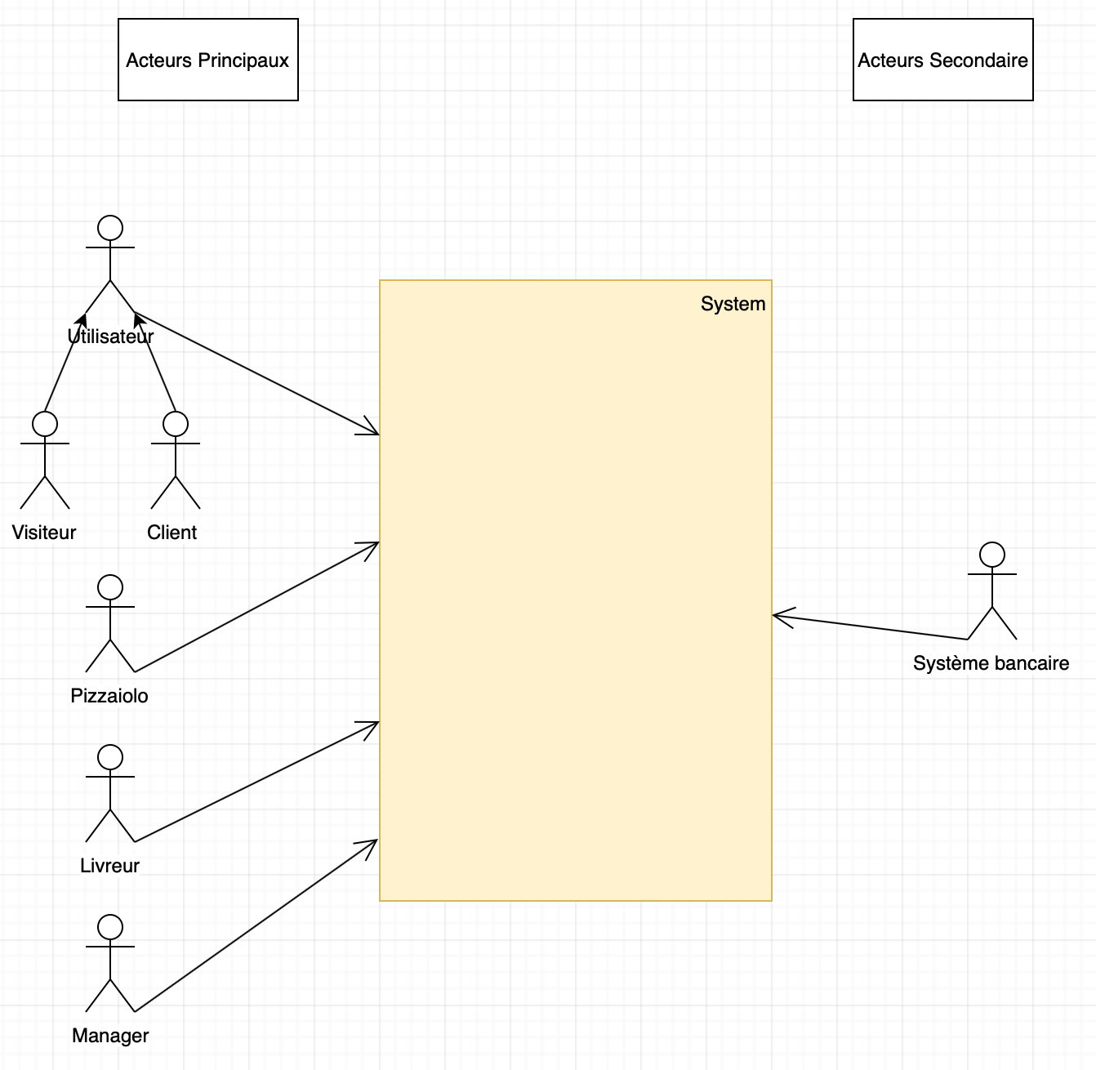

Dans le cadre de l’amélioration de la gestion des commandes de pizzas, nous identifions plusieurs acteurs interagissant avec le système.

* **Les acteurs principaux**

Ils ont besoin d’agir sur le système, ils ont un objectif :

* Le client : Commande une pizza, règle sa commande
* Le visiteur : Visite le site web en ayant pour objectif de commander une pizza.
* Le pizzaiolo : Réceptionne et prépare la commande
* Le livreur : Récupère et livre la commande
* Le manager : Gère l’administration du groupe.
* **Les acteurs secondaires**

Ils échangent des informations avec le système, sur requête du système :

* Le système bancaire : Met à disposition des moyens de paiement, valide et enregistre les transactions.

## Les cas d’utilisation généraux

Voici un cas d’utilisation se référant au cas de « gestion de catégories ».

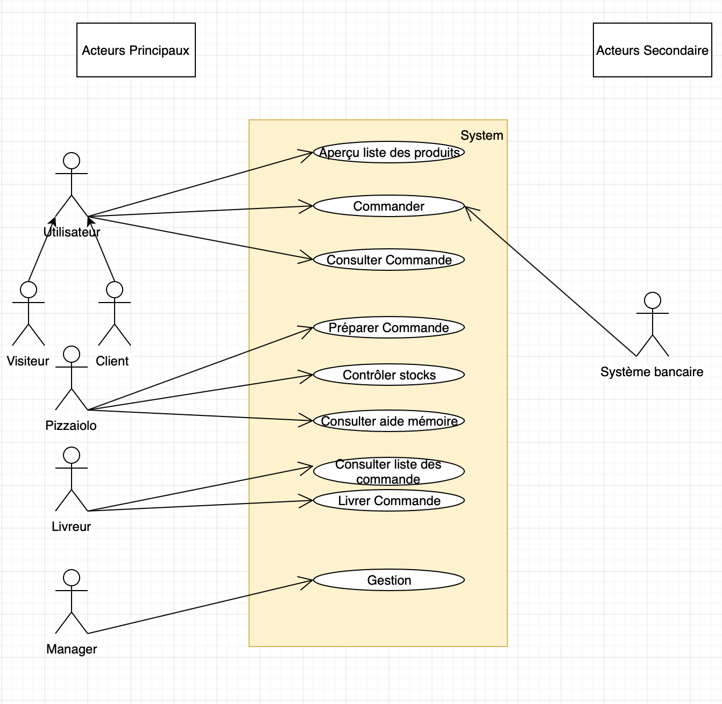

# Le domaine fonctionnel

## Référentiel

La description du domaine fonctionnelle est présentée en page suivante sous la forme d’un diagramme de Classes.

La conception de ce diagramme s’appuie sur les besoins exprimés par OCPizza. Il nous permet de :

* Mettre en lumière la structure du système
* Concevoir les variables nécessaires au fonctionnement du système
* Servir de fondation à la conception du modèle physique de données.

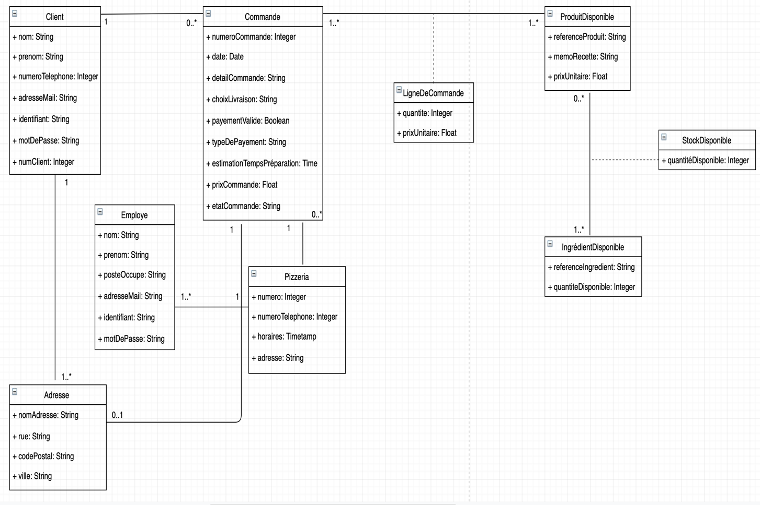

### Règles de gestion

* **Authentification** :
* Sur l’application web accès client :

Seul un client enregistré peut finaliser une commande.

* Coté OCPizza :

Le livreur accède à l’interface de gestion de la préparation.

Le livreur accède à l’interface de gestion de la livraison.

La direction accède à l’interface de gestion :

. Administrative

. Financière

. Commerciale

* **Commandes** :
* Suivi en temps réel
* Le client peut modifier ou annuler la commande tant qu’elle n’est pas préparée
* L’état du stock d’ingrédients est suivi en temps réel
* Le paiement est possible : En ligne / à la livraison / sur place
* Au-delà de 10 pizzas commandées, le système invite à contacter OC Pizza par téléphone pour commander.
* Le montant minimum de paiement est le plus petit prix affiché sur le site internet.
* Le système inclus une caisse.
* Les moyens de paiement autorisés en ligne sont ceux mis à disposition par la banque partenaire d’OC Pizza.
* Les moyens de paiement autorisés à la livraison sont, en plus des moyens de paiements autorisés en ligne : Espèce / Ticket Restaurant / Ticket Restaurant électronique.
* Le paiement sans contact est intégré s’il est mis à disposition par la banque partenaire d’OC Pizza.
* En cas de refus de paiement, le numéro de carte est bloqué 24 heures.
* **Préparation** :
* Suivi en temps réel.
* Chaque pizza a une recette détaillée.
* Chaque recette a : un grammage d’ingrédients déterminé / un temps de préparation idéal estimé.
* **Livraison** :
* Suivi en temps réel
* Il existe un périmètre de livraison donné autour de chaque site de production.
* A l’issue de la commande, le client connait le temps de livraison estimé. Le calcul est à réaliser en fonction : Du temps de préparation de la commande / de l’outil de géolocalisation
* **Base de données** :
* Le groupe OC Pizza respecte les termes du règlement européen sur la protection des données
* L’utilisation des données que le système collecte et utilise est sécurisée (mode passe fort site internet sécurisé, contrat de confidentialité avec les services externalisés)
* **Marketing** :
* Le système intègre des outils d’analyse comportementale de ses clients. Des rapports d’activités sont accessibles depuis le back-office du site marchand.
* OC Pizza propose des opérations commerciales, y compris en temps réel.
* **Infrastructure** :
* L’approvisionnement en électricité des interfaces des utilisateurs du système est assuré et sécurisé.
* L’infrastructure du réseau numérique assure la sécurité des personnes et l’intégrité du système : intégrité physique des interfaces utilisateurs/ intégrité des données circulant dans le système et transitant par le système.
* Le système est en mesure de relayer les informations relatives à la sécurité du personnel (alerte incendie par exemple)

## Package

La description du package est présentée en page suivante sous la forme d’un diagramme de Package.

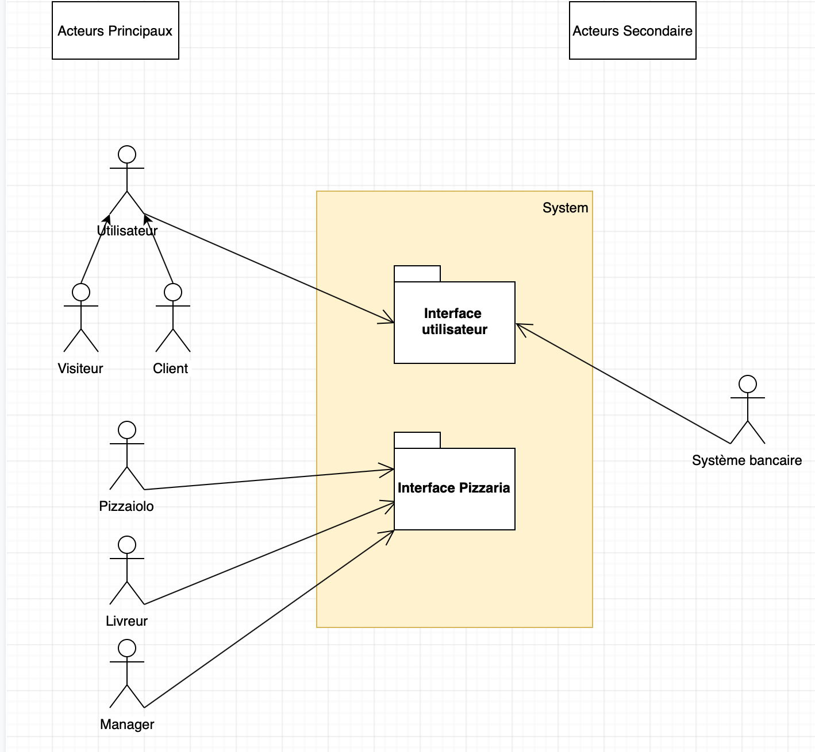

Comme vous pouvez le voir, le diagramme package regroupe deux formes d’interface. Une interface utilisateur et une interface pizzeria.

# Application Web

## Les acteurs

Les différents acteurs ainsi que leurs différents impacts vous sont présentés sous forme de tableau ci-dessous :

|  |  |  |  |
| --- | --- | --- | --- |
| **OBJECTIF**  **Gestion Centralisée des pizzerias** | **Acteurs** | **Impact** | **Fonctionnalité** |
| Utilisateur : Visiteur et client | Aperçu liste des produits  Commander  Consulter commande | -Sélection produit  -Ajout sélection dans le panier  -Inscription (visiteur)  -Connexion (client)  -Payement  -Aperçu état commande  -Modifier commande (sous condition)  -Annuler commande (sous condition) |
| Pizzaiolo | Préparer commande  Contrôle des stocks  Consulter aide-mémoire | -Enregistrer commande  -Récupérer liste commande internet  -Mettre à jour commande  -Affecter commande à un livreur  -Modifier état de la commande  -Mise à jour liste de produits  -Aperçu état du stock  -Consulter recettes |
| Livreur | Livrer commande | -Consulter liste des commandes  -Accès coordonnée client  -Mise à jour état de la commande |
| Manager | Gestion | -Authentification  -Accès aux mêmes fonctionnalités que le pizzaiolo  -Créer un compte employé  -Aperçu toutes les commandes du groupe  -Aperçu chiffre d’affaire du groupe |

## Les cas d’utilisation

Pour ce qui est des cas d’utilisation vous trouverez ci-joint les différents cas d’utilisation regroupé en 2 grandes parties qui sont les suivantes : Interface Utilisateur et Interface Pizzeria.

### Interface Utilisateur



***Description***​ ​***textuelle***​ ​​***aperçu*** ​***liste*​ des** ***produits***

**I**​ ​**-**​ ​**Identification  
Cas**​ ​**d’utilisation:**​​ ​​*Afficher*​ ​*liste*​ ​*produit*​​ ​*(package*​ ​*<<*​ ​*Interface*​ ​*utilisateur*​ ​*>>)*  **Acteurs**​ ​**Concernés:**​​ ​​*Client*  **Description**​ ​**succincte:** *Permet*​ ​*aux*​ ​*clients*​ ​*de*​ ​*parcourir*​ ​*la*​ ​*liste*​ ​*des*​ ​*pizzas*​ ​*disponibles*​ ​*en*​ ​*boutique*

**Date:**​​ ​13/05/2019 **Auteur:**​ ​​*Benzerrouk Farah* **Pré-conditions:** *Aucune***Démarrage:**​ ​​*L’utilisateur*​ ​*a*​ ​*demandé*​ ​*la*​ ​*page*​ ​*<<Liste*​ ​*des*​ ​*pizzas>>***Diagramme**​ ​**d’activité́:**​​ ​​*Voir*​ ​*diagramme*​ ​*d’activité* ​*<*​*Aperçu* ​*liste*​ des ​*produits*​​ ​*>*​ ​*pages*​ ​*suivante*

**II**​ ​**-**​ ​**Dialogue  
scénario**​ ​**nominal**

1. *Le​ ​​****système****​​ ​affiche​ ​une​ ​page​ ​contenant​ ​la​ ​liste​ ​​​des​ ​pizzas.*
2. ***L’utilisateur​​*** *​sélectionne​ ​une​ ​des​ ​pizzas.*
3. *Le​ ​​****système****​​ ​affiche​ ​les​ ​informations​ ​détaillées​ ​du​ ​produit​ ​choisi​ ​avec​ ​photo.*
4. ***L’utilisateur​​*** *​quitte​ ​la​ ​description​ ​détaillée.*
5. *Le​ ​​****système****​​ ​retourne​ ​à​ ​l’affichage​ ​des​ ​produits​ ​de​ ​la​ ​catégorie. ​*
6. ***L’utilisateur​​*** *​quitte​ ​la​ ​consultation​ ​des​ ​produits.*

***Scénarios​*** *​****alternatifs****​ ​****/****​ ​****exception****4.B​ ​L’utilisateur​ ​quitte​ ​la​ ​consultation​ ​des​ ​produits*

**III**​ ​**-**​ ​**Fin**​ ​**et**​ ​**post-conditions  
Fin**​ : ​ ​​*Scénario*​ ​*nominal :* ​ ​*aux*​ ​*étapes*​ ​*2,*​ ​*6,*​ ​*sur*​ ​*décision*​ ​*de*​ ​*l’utilisateur* **Post-conditions**​:​ ​​*Aucun*

**IV**​ ​**–**​ ​**Compléments Ergonomie :** *Non*​ ​*communiqué* **Performance**​ ​**attendue :** *Non*​ ​*communiqué.* **Problèmes**​ ​**non**​ ​**résolus :** *​*​*Combien*​ ​*de*​ ​*produits*​ ​*doit-on*​ ​*afficher*​ ​*par*​ ​*page*

***Diagramme d’activité : afficher la liste des produits***

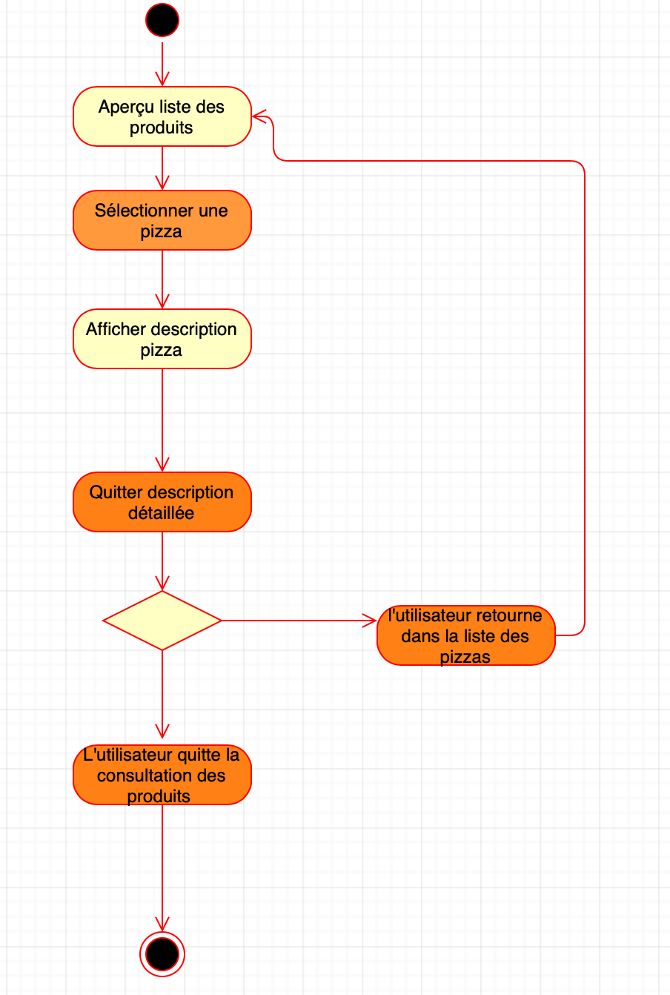

***Description*​ ​*textuelle*​ ​*Commander***

**I**​ ​**-**​ ​**Identification  
Cas**​ ​**d’utilisation :** ​​ ​*Commander*​ ​*(package*​ ​*<<*​ ​*interface*​ ​*utilisateur*​ ​*>>)*  **Acteurs**​ ​**Concernés:**​​ ​​*Client*  **Description**​ ​**succincte :** *Permet*​ ​*aux*​ ​*clients*​ ​*d’enregistrer*​ ​*un*​ ​*achat*​ ​*en*​ ​*ligne* **Date:**​​ ​13/05/2019 **Auteur:**​ ​​ *Farah Benzerrouk***Pré-conditions:**​ ​​*L'utilisateur*​ ​*doit*​ ​*être*​ ​*dans*​ ​*la*​ ​*liste*​ ​*des*​ ​*produits*  **Démarrage :** ​ ​​*L'utilisateur*​ ​*a*​ ​*demandé*​ ​*à*​ ​*consulter*​ ​*la*​ ​*liste*​ ​*des*​ ​*produits*  **Diagramme**​ ​**d’activité :** ​​ ​​*Voir*​ ​*diagramme*​ ​*d’activité*​ ​*<Commander*​ ​*>*​ ​*pages*​ ​*suivante*

**II**​ ​**-**​ ​**Dialogue  
scénario**​ ​**nominal**

1. ***L'utilisateur****​ ​​demande​ ​à​ ​consulter​ ​la​ ​liste​ ​des​ ​pizzas*
2. ***Le****​ ​****système****​​ ​ ​​Affiche la​ ​liste des​ ​produits*
3. ***L’utilisateur****​ ​​sélectionne​ ​un​ ​produit*
4. ***Le****​ ​****système****​ ​​affiche​ ​une​ ​​​description​ ​du​ ​produit​ ​sélectionné*
5. ***L'utilisateur****​​ ​rentre​ ​la​ ​quantité​ ​souhaitée​ ​et​ ​valide​ ​*
6. ***Le****​​ ​​****système****​ ajoute ​des​ ​produit​ ​dans​ ​le​ ​panier*
7. ***L'utilisateur****​​ ​valide​ ​son​ ​panier​ ​pour​ ​passer​ ​commande*
8. ***Le****​ ​****système****​​ ​demande une à l’utilisateur de se connecter ou s’inscrire​ ​​*
9. ***L'utilisateur****​​ ​si client se connecte sinon s’inscrit.*
10. ***Le****​ ​****système****​​ ​propose un ​temps​ ​de​ ​préparation*
11. ***L'utilisateur****​​ ​accepte​ ​le​ ​temps​ ​de​ ​préparation.*
12. ***Le****​​ ​​****système*** *​propose un​​ ​choix​ ​du​ ​moyen​ ​de​ ​paiement*
13. ***L'utilisateur****​​ ​règle​ ​sa​ ​commande​ ​en​ ​ligne*
14. ***Le****​ ​****système****​ ​​affiche​ ​le​ ​récapitulatif​ ​de​ ​l’achat*
15. ***Le​ ​système****​ ​Enregistre ​une​ ​commande*
16. ***Le****​ ​****système****​​ ​affiche​ ​le​ ​numéro​ ​de​ ​commande*

**scénarios**​ ​**alternatifs**​ ​**/**​ ​**exception  
5.A**​​ ​​*Le*​ ​*produit*​ ​*souhaitée* ​*est*​ ​*épuisé*​, l’​*utilisateur*​ ​*retourne*​ ​*dans*​ ​*la*​ ​*liste*​ ​*des*​ ​*produits*​ ​*retour*​ ​*étape*​ ​*1***7.A**​​ ​​​L*'utilisateur*​ ​*décide*​ ​*de*​ ​*commander*​ ​*un*​ ​*autre*​ ​*type*​ ​*de*​ ​*pizza*​ ​*retour*​ ​*à*​ ​*l'étape*​ ​*1***7.B**​​ ​​​​*L'utilisateur*​ ​*décide*​ ​*d'annuler*​ ​*sa*​ ​*commande*​ ​**11.A**​​ ​*L'utilisateur*​ ​*n'accepte*​ ​*pas*​ ​*la*​ ​*proposition*​ ​*du*​ ​*temps*​ ​*approximatif*​ ​*et*​ ​*annuler*​ ​*sa*​ ​*commande*​ **13.A**​ ​​*L'utilisateur*​ ​*choisi*​ ​*de*​ ​*payer*​ ​*à l’arrivée du livreur* ​*passage*​ ​*étape*​ ​*15***13.B**​ ​​*L'utilisateur*​ ​*choisi*​ ​*d’annuler*​ ​*la*​ ​*commande*​ ​**13.C**​ ​​*Échec*​ ​*de*​ ​*la*​ ​*transaction*​ ​

**III**​ ​**-**​ ​**Fin**​ ​**et**​ ​**post-conditions**

**Fin**​ : *Scénario*​ ​*nominal :* ​ ​*étape 16 Scénario*​ ​*d’exception :*​ ​*étapes*​ ​*7,*​ ​*13,*​ ​*sur*​ ​*décision*​ ​*du*​ ​*client*​ ​*ou*​ ​*échec*​ ​*de*​ ​*transaction*

**Post-conditions**​ : *Scénario*​ ​*nominal :* ​ ​*achat*​ ​*enregistré*​ ​*sous*​ ​*un*​ ​*numéro*​ ​*de*​ ​*commande Scénario*​ ​*d’exception :*​ ​*achat*​ ​*annulé*

**IV**​ ​**–**​ ​**Compléments** **Ergonomie :** *Non*​ ​*communiqué* **Performance**​ ​**attendue :** *Non*​ ​*communiqué*  **Problèmes**​ ​**non**​ ​**résolus :** *Non*​ ​*communiqué*

***Diagramme d’activité : commander***

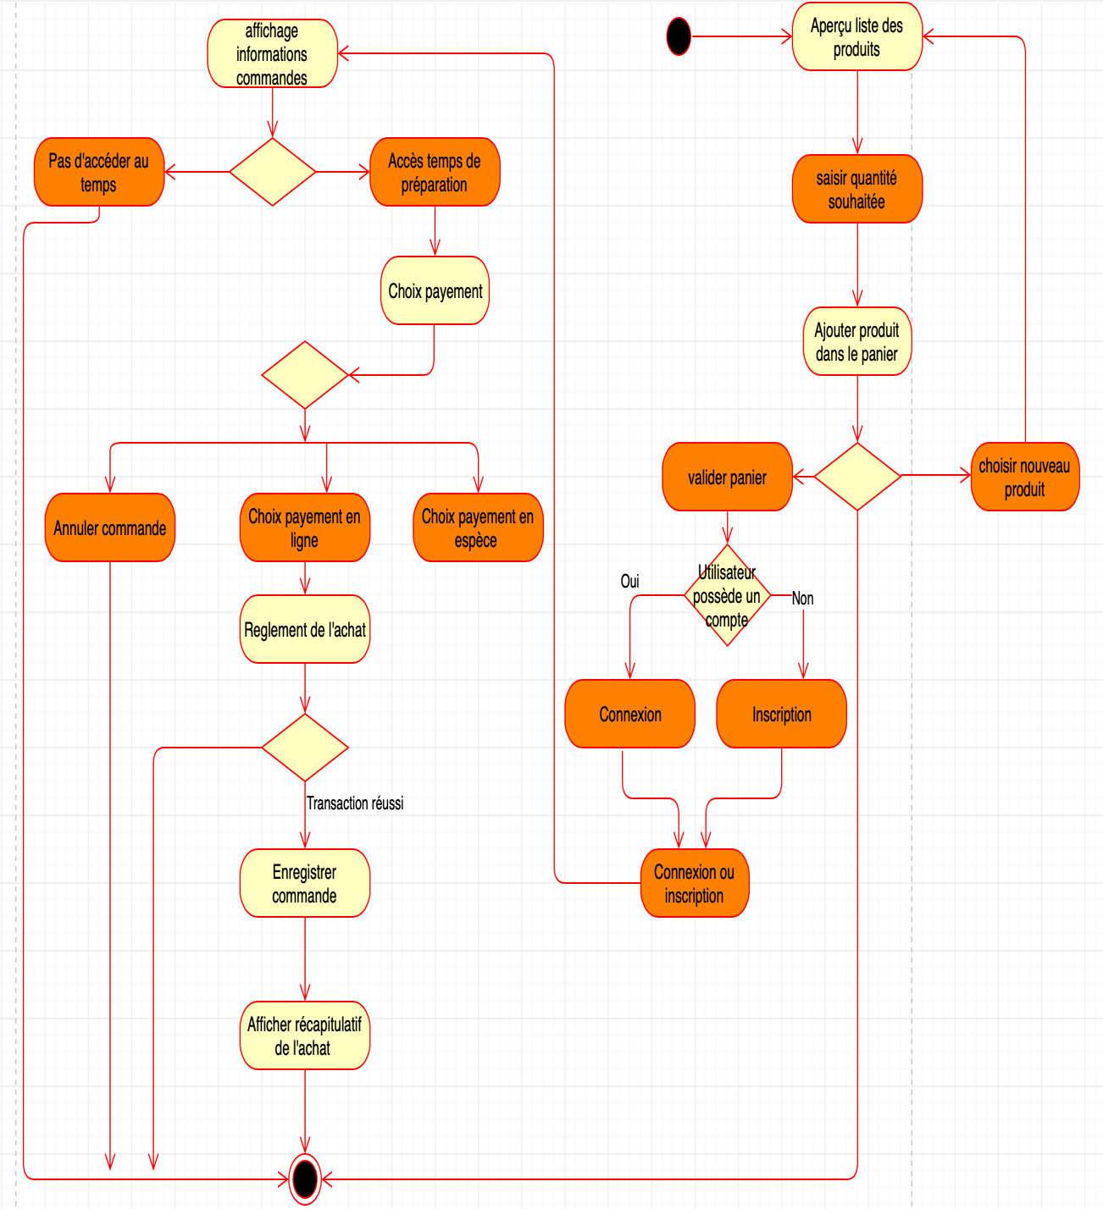

***Description***​ ​***textuelle***​ ​***Consulter***​ ​***commande***

**I**​ ​**-**​ ​**Identification  
Cas**​ ​**d’utilisation:**​​ ​*Consulter*​ ​*commande*​ ​*(package*​ ​*<<*​ ​*interface*​ ​*utilisateur* ​*>>)*  **Acteurs**​ ​**Concernés:**​​ ​​*Client*  **Description**​ ​**succincte:** *Permet*​ ​*au*​ ​*client*​ ​*ainsi*​ ​*que*​ ​*le*​ ​*préparateur*​ ​*de*​ ​*connaître*​ ​*l'état*​ ​*de*​ ​*sa*​ ​*commande*

**Date:**​​ 13/05/2019 **Auteur:**​ ​​ *Farah BENZERROUK***Pré-conditions:**​ ​​*Utilisateur*​​ ​*doit*​ ​*être*​ ​*muni*​ ​*du*​ ​*numéro*​ ​*de*​ ​*commande*  **Démarrage:**​ ​​*L’utilisateur*​ ​*a*​ ​*demandé́*​ ​*la*​ ​*page*​ ​*<<Consulter*​ ​*commande>>*  **Diagramme**​ ​**d’activité:**​​ ​​*Voir*​ ​*diagramme*​ ​*d’activité*​ ​*<Consulter*​ ​*commande*​ ​*>*​ ​*pages*​ ​*suivante.*

**II**​ ​**-**​ ​**Dialogue  
scénario**​ ​**nominal**

1. ***Le****​ ​****système****​​ ​demande​ ​numéro​ ​de​ ​commande*
2. ***L'utilisateur****​​ ​renseigne​ ​le​ ​numéro​ ​de​ ​commande​ ​est​ ​valide​ ​la​ ​saisie*
3. ***Le****​ ​****système****​​ ​​affiche​ ​état​ ​de​ ​la​ ​commande*
4. ***Le****​ ​****système****​​ ​filtre​ ​les​ ​pizzas​ ​en​ ​cours​ ​de​ ​préparation​ ​/​ ​en​ ​attente​ ​/​ ​terminer*
5. ***L’utilisateur****​​ ​revient​ ​au​ ​menu​ ​principal*

**Scénarios​** ​**alternatifs**​ ​**/**​ ​**exception**

​​​​​​​​​​​​​​​2.A ***L'utilisateur***​​ ​*ne*​ ​*veux*​ ​*plus*​ ​*consulter*​ ​*sa*​ ​*commande*​ ​​​​​​​​​​​​​6.A ***L’utilisateur***​​ ​*supprime*​ ​*une*​ ​*pizza*​ ​*autorisé*​ ​*de*​ ​*sa*​ ​*liste*​ ​​​*et*​ ​*valide*​ ​*les*​ ​*modifications*​ ​*de*​ ​*la commande*

7.A ***Le***​ ​***système***​​ ​ ​​*modifier*​ ​*la*​ ​*commande*​​​​​​​ 8.A ***L’utilisateur***​​ ​*revient*​ ​*au*​ ​*menu*​ ​*principal*

*6.B* ***L’utilisateur***​​ ​*supprime*​ ​*sa*​ ​*commande*​7.B ***Le***​ ​***système***​​ ​ ​​*annuler*​ ​*une*​ ​*commande* ​​​​​​​ 8.B ***L’utilisateur***​​ ​*revient*​ ​*au*​ ​*menu*​ ​*principal*

​ 6.C ***L’utilisateur***​​ ​*supprime*​ ​*sa*​ ​*commande*​7.C ***Le***​ ​***système***​​ ​ ​​*annuler*​ ​*une*​ ​*commande*​8.C ***Le***​ ​***système***​​ ​*affiche*​ ​*une*​ ​*erreur*​ ​*et*​ ​*indique*​ ​*à*​ ​*l’utilisateur*​ ​*que*​ ​*sa*​ ​*commande*​ ​*et*​ ​*en*​ ​*préparation* ​​ ​​​​9.A ***L’utilisateur***​​ ​*revient*​ ​*à*​ ​*l'étape*​ ​*5*

​7.D ***Le***​ ​***système***​​ ​ ​​*modifier*​ ​*la*​ ​*commande*​8.D ***Le***​ ​***système***​​ ​*affiche*​ ​*une*​ ​*erreur*​ ​*et*​ ​*indique*​ ​*à*​ ​*l’utilisateur*​ ​*que*​ ​*l’article*​ ​*est*​ ​*en*​ ​*préparation* ​ ​​​​9.B ***L’utilisateur***​​ ​*revient*​ ​*à*​ ​*l'étape*​ ​*4*

**III**​ ​**-**​ ​**Fin**​ ​**et**​ ​**post-conditions  
Fin** ​:​ ​​*Scénario*​ ​*nominal:*​ ​*aux*​ ​*étapes*​ ​*5*​​​​​​​​​​​​​​​scénarios​ ​alternatifs​ ​/​ ​exception:​ ​2.A,​ ​7.A,​ ​7.B,​ ​7.C,​ ​7.D **Post-conditions**​:​ ​​​​*nominal*​:​ ​​*Aucun scénarios*​ ​*alternatifs*​ ​*/*​ ​*exception:*​ ​*modification*​ ​*de*​ ​*la*​ ​*commande*​ ​*ou*​ ​*annulation*​ ​*de*​ ​*la commande*

**IV**​ ​**–**​ ​**Compléments**

**Ergonomie :** *Non*​ ​*communiqué* **Performance**​ ​**attendue :** *Non*​ ​*communiqué* **Problèmes**​ ​**non**​ ​**résolus :** *Non*​ ​*communiqué*

***Diagramme d’activité : consulter commande***

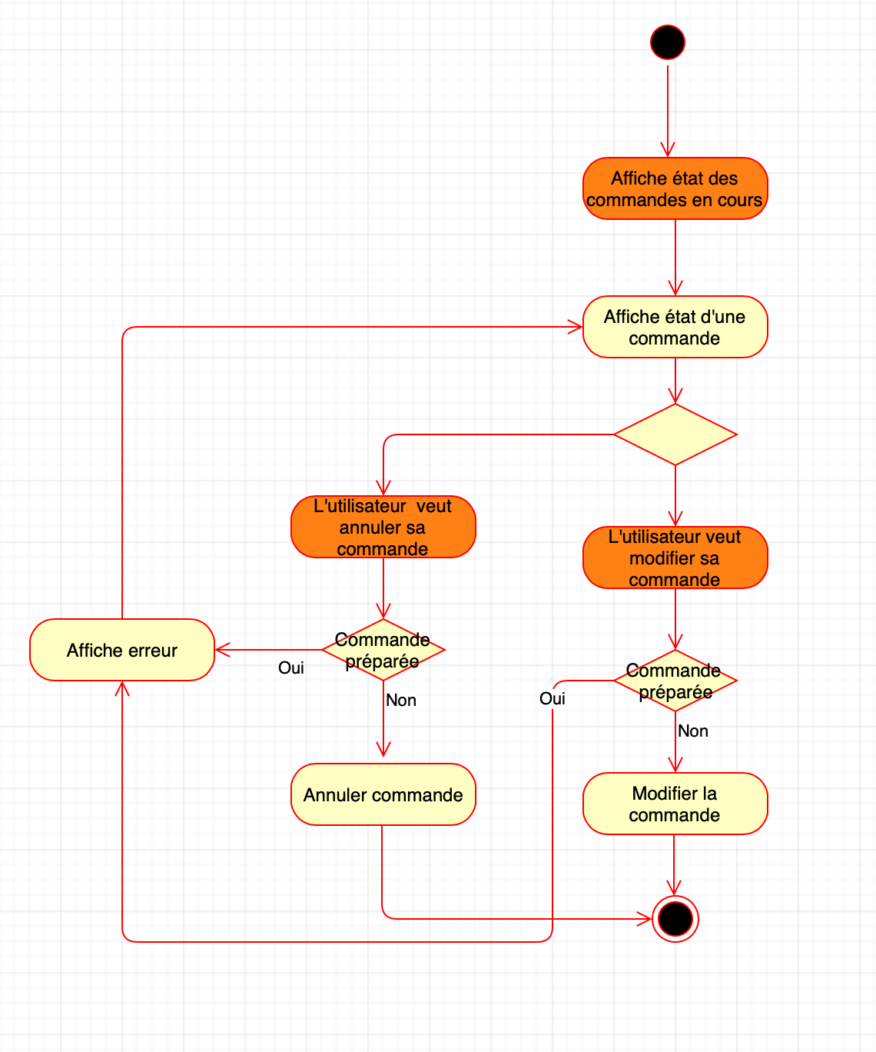

### Interface Pizzeria

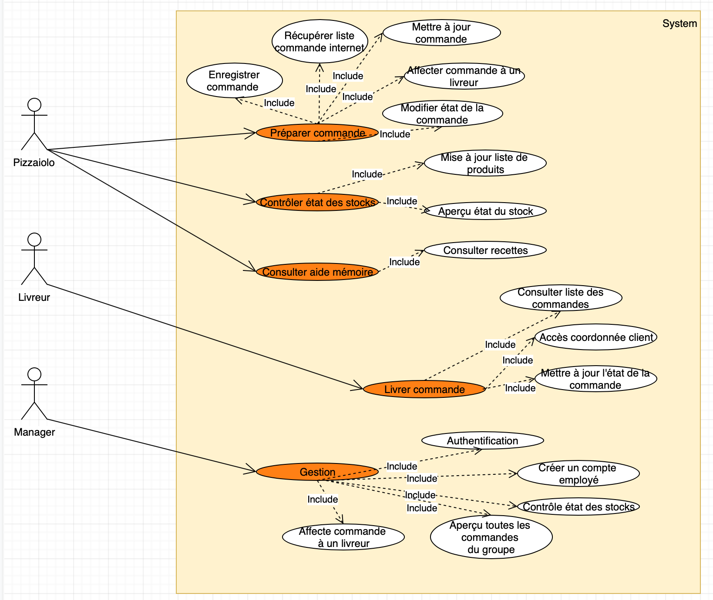

***Description***​ ​***textuelle***​ ​***préparer commande***

**I**​ ​**-**​ ​**Identification  
Cas**​ ​**d’utilisation:**​​ ​*Préparer*​ ​*commande*​ ​*(package*​ ​*<<Interface*​ ​*pizzeria>>)*  **Acteurs**​ ​**Concernés:**​​ ​​*Préparateur*​ ​*commande* **Description**​ ​**succincte:** *Cas*​ ​*d'utilisation*​ ​*qui*​ ​*gère*​ ​*la*​ ​*gestion*​ ​​​*d'une*​ ​*commande*​ ​​​*de*​ ​*sa*​ ​*création*​ ​*à*​ ​*sa*​ ​*livraison* **Date:**​​ ​13/05/2019 **Auteur:**​ ​​*Farah Benzerrouk***Pré-conditions:**​ ​​*le*​ ​*préparateur*​ ​*récupère*​ ​*du*​ ​*système*​ ​*un*​ ​*numéro*​ ​*de*​ ​*commande*  **Démarrage:**​ ​​​​*L’utilisateur*​ ​*a*​ ​*demandé*​ ​*la*​ ​*page*​ ​*<<Préparation*​ ​*commande>>*  **Diagramme**​ ​**d’activité:**​​ ​​*Voir*​ ​*diagramme*​ ​*d’activité*​ ​*<Préparer*​ ​*commande>*​ ​*pages*​ ​*suivante*

**II**​ ​**-**​ ​**Dialogue  
scénario**​ ​**nominal**

1. ***L'utilisateur****​​ ​selectionne une​ ​commande*
2. ***Le****​ ​****système****​​ ​ ​​récupére​ ​une​ ​commande*
3. ***Le****​ ​****système****​​ ​​​ ​ ​​actualise​ ​l'état​ ​de​ ​la​ ​commande*
4. ***Le****​ ​****système****​​ ​* ***​​****Affiche​ ​les​ ​produits​ ​de​ ​la​ ​commande*
5. ***L'utilisateur****​​ ​commence​ ​la​ ​préparation*
6. ***Le****​ ​****système****​​ ​ retire ​des​ ​produits​ ​en​ ​stock*
7. ***Le****​ ​****système****​​ ​​​ ​​actualise ​l'état​ ​de​ ​l’article*
8. ***L'utilisateur****​​ ​termine​ ​la​ ​préparation*
9. ***Le****​ ​****système****​​ ​​​ ​​actualise​ ​l'état​ ​de​ ​l’article*
10. ***Le****​ ​****système****​​ ​​​ ​​actualise​ ​l'état​ ​de​ ​la​ ​commande*
11. ***L’utilisateur*** *affecte la commande à un livreur*

**scénarios**​ ​**alternatifs**​ ​**/**​ ​**exception**10.A​ ​​*L'utilisateur*​ ​*prépare*​ ​*une*​ ​*nouvelle*​ ​*pizza*​ ​*de*​ ​*la*​ ​*même*​ ​*commande*​ ​*et*​ ​*réitère*​ ​*sur*​ ​*étape*​ ​*5*

**III**​ ​**-**​ ​**Fin**​ ​**et**​ ​**post-conditions  
Fin**​:​ ​​*Scénario*​ ​*nominal:*​ ​​​*étapes*​ ​*14*  **Post-conditions**​:​ ​​*Commande*​ ​*préparée*​ ​*prête*​ ​*pour*​ ​*la*​ ​*livraison*

**IV**​ ​**-**​ ​**Compléments Ergonomie:** *Non*​ ​*communiqué* **Performance**​ ​**attendue:** *Non*​ ​*communiqué* **Problèmes**​ ​**non**​ ​**résolus:** *Non*​ ​*communiqué*

***Diagramme d’activité : préparer commande***

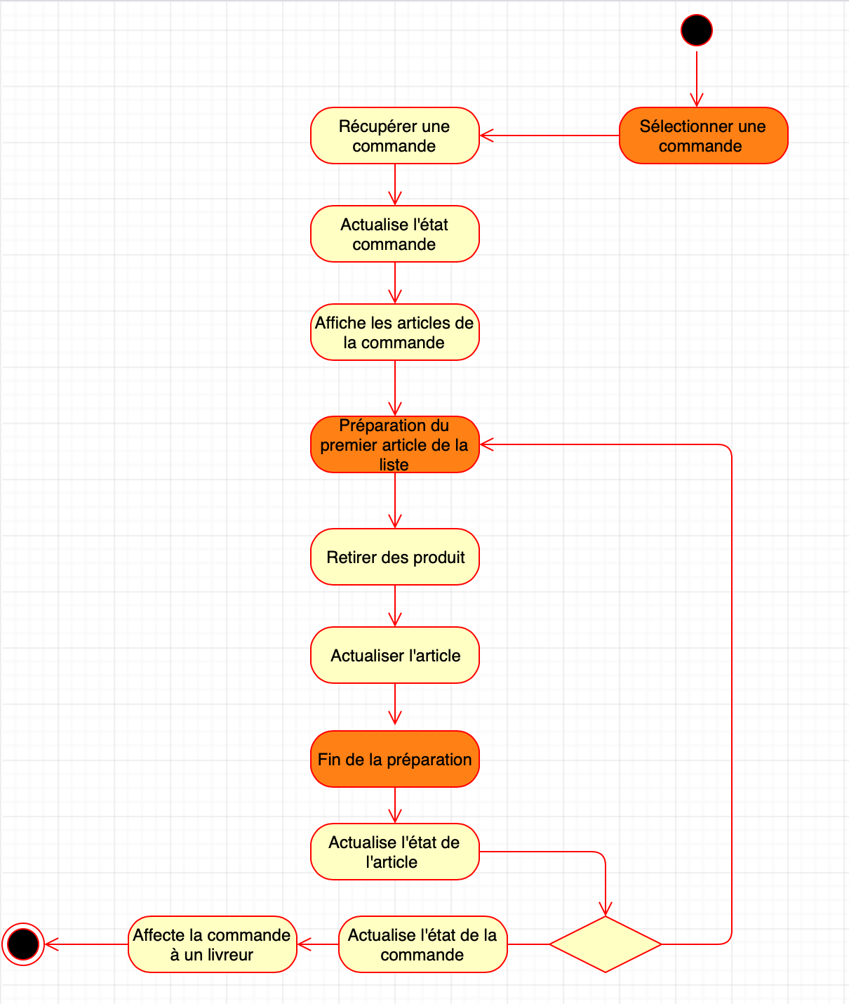

***Description***​ ​***textuelle***​ ​***contrôler l’état des stocks***

**I**​ ​**–**​ ​**Identification**

**Cas**​ ​**d’utilisation:**​​ ​*Contrôler*​ ​*etat*​ ​*des*​ ​*stocks*​ ​*(package*​ ​*<<Interface*​ ​*pizzeria>>)*  **Acteurs**​ ​**Concernés:**​​ ​​*Préparateur*​ ​*commande* **Description**​ ​**succincte:** *Cas*​ ​*d'utilisation*​ ​*qui*​ ​​​*gère*​ ​*le*​ ​*stock*​ ​*matière*​ ​*première* **Date:**​​ ​13/05/2019 **Auteur:**​ ​​*Farah Benzerrouk***Pré-conditions:**​ ​​*L’utilisateur*​ ​*veut*​ ​*contrôler*​ ​*le*​ ​*niveau*​ ​*de*​ ​*stockage*​ ​*des*​ ​*produits*  **Démarrage:**​ ​​*L’utilisateur*​ ​*a*​ ​*demandé*​ ​*la*​ ​*page*​ ​*<<Stockage>>*  **Diagramme**​ ​**d’activité:**​​ ​​*Voir*​ ​*diagramme*​ ​*d’activité*​ ​*<Contrôler*​ ​*l'état*​ ​*des*​ ​*stocks>*​ ​*pages*​ ​*suivante*

**II**​ ​**-**​ ​**Dialogue  
scénario**​ ​**nominal**

1. ***Le​ ​système​ ​​ ​****Affiche​ ​l’état​ ​du​ ​stock*
2. ***L'utilisateur​ ​​****veut​ ​ajouter​ ​des​ ​ingrédients​ ​au​ ​stock​ ​et​ ​valide​ ​les​ ​modifications*
3. ***Le​ ​système​ ​​ ​****Ajoute​ ​des​ ​produits​ ​en​ ​stock*
4. ***Le​ ​système​ ​​ ​****Mise​ ​a​ ​jour​ ​liste​ ​de​ ​produits*
5. ***L'utilisateur****​ ​retourne​ ​à​ ​l'accueil*

**scénarios**​ ​**alternatifs**​ ​**/**​ ​**exception**2.A​ ​​***L'utilisateur***​​ ​*retourne*​ ​*à*​ ​*l'accueil*2.A​​ ​​***L'utilisateur***​ ​​*retire*​ ​*des*​ ​*ingrédients*​ ​*au*​ ​*stock*3.A​ ​​***Le***​ ​***système***​ ​​ ​*Retire* ​*des*​ ​*produits*​ ​*en*​ ​*stock*

**III**​ ​**-**​ ​**Fin**​ ​**et**​ ​**post-conditions  
Fin**​:​ ​​*Scénario*​ ​*nominal:*​ ​​​*étapes*​ ​*4A,*​ ​*6* **Post-conditions**​:​ ​Aucun

**IV**​ ​**-**​ ​**Compléments Ergonomie:** *Non*​ ​*communiqué* **Performance**​ ​**attendue:** *Non*​ ​*communiqué* **Problèmes**​ ​**non**​ ​**résolus:** *Non*​ ​*communiqué*

***Diagramme d’activité : contrôle état des stocks***

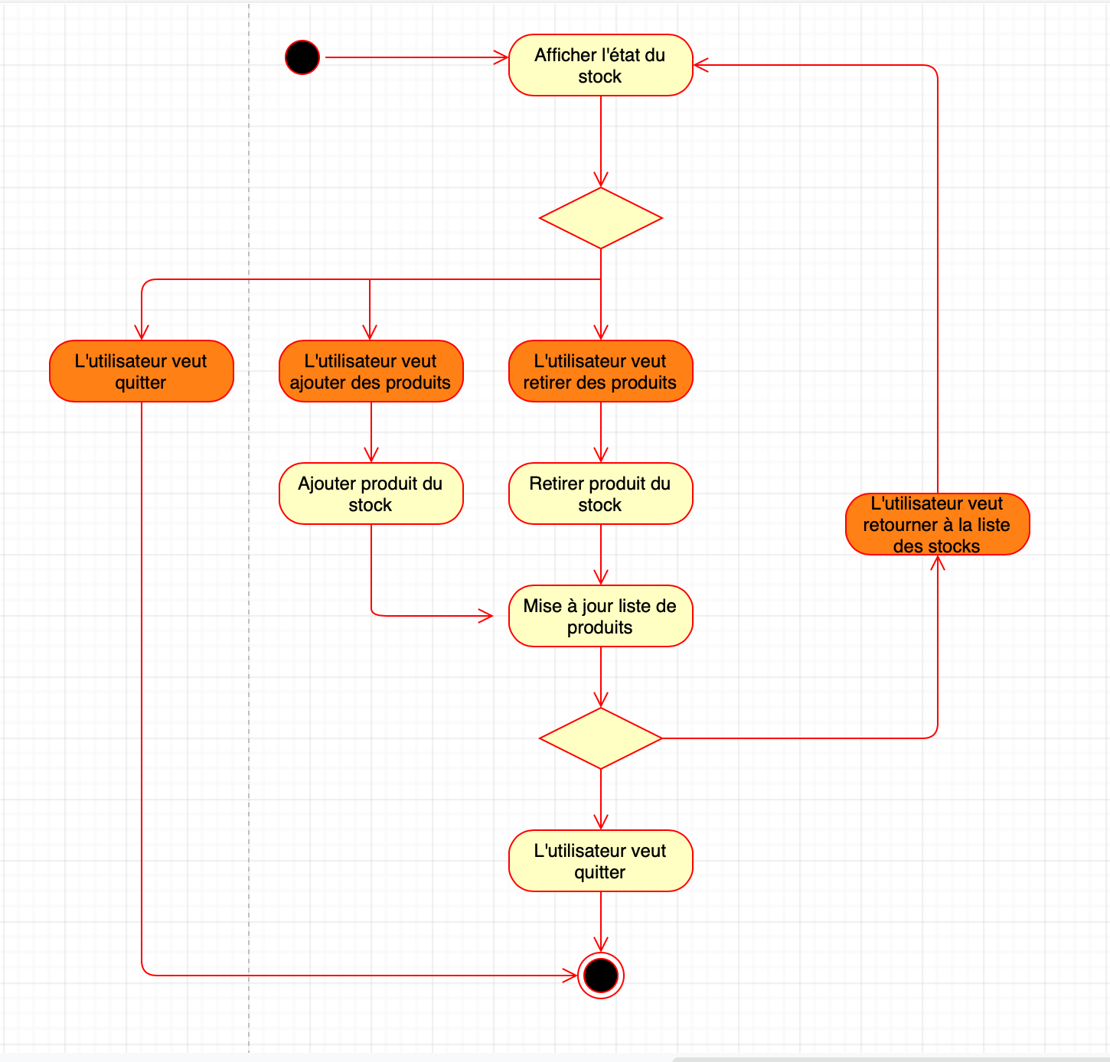

***Description***​ ​***textuelle***​ ​***consulter aide-mémoire***

**I**​ ​**-**​ ​**Identification  
Cas**​ ​**d’utilisation:**​​ ​*Consulter*​ ​*aide*​ ​*mémoire*​ ​*(package*​ ​*<<Interface*​ ​*pizzeria>>)*  **Acteurs**​ ​**Concernés:**​​ ​​*Préparateur*​ ​*commande* **Description**​ ​**succincte:** *Donne*​ ​*accès*​ ​*à*​ ​*une*​ ​*aide*​ ​*de*​ ​*mémoire*​ ​*pour*​ ​*les*​ ​*préparateurs*​ ​​​*sur*​ ​*les*​ ​*divers*​ ​*produits*​ ​*proposés*​ ​*à*​ ​*la pizzeria***Date:**​​ ​13/05/2019 **Auteur:**​ ​​*Farah Benzerrouk***Pré-conditions:**​ ​​*L’utilisateur*​ ​*veut*​ ​*vérifier*​ ​*la*​ ​*procédure*​ ​*de*​ ​*fabrication*​ ​*d’un*​ ​*produit* **Démarrage:**​ ​​*L’utilisateur*​ ​*a*​ ​*demandé*​ ​*la*​ ​*page*​ ​*<<Aide-mémoire>>*  **Diagramme**​ ​**d’activité:**​​ ​​*Voir*​ ​*diagramme*​ ​*d’activité*​ ​*<Consultez*​ ​*aide*​ ​*mémoire>*​ ​*pages*​ ​*suivante*

**II**​ ​**-**​ ​**Dialogue  
scénario**​ ​**nominal**

1. ***Le****​ ​****système****​​ ​​ affiche​ ​liste des​ ​produits*
2. ***L’utilisateur****​​ ​va​ ​choisir​ ​un​ ​produit*
3. ***Le****​ ​****système****​​ ​affiche​ ​les​ ​caractéristiques​ ​d’un​ ​produit*
4. ***L'utilisateur****​​ ​retourne​ ​sur​ ​la​ ​page​ ​d'accueil*

**scénarios**​ ​**alternatifs**​ ​**/**​ ​**exception**2.A​ ​​*L'utilisateur*​ ​*retourne*​ ​*à*​ ​*l'accueil*​ ​*(fin*​ ​*du*​ ​*cas*​ ​*d'utilisation)* 4.A​ ​​*L'utilisateur*​ ​*recherche*​ ​*un*​ ​*autre*​ ​*article*​ ​*(etape*​ ​*1)*

**III**​ ​**-**​ ​**Fin**​ ​**et**​ ​**post-conditions  
Fin**​:​ ​​*Scénario*​ ​*nominal:*​ ​​​*étapes*​ ​*3A,*​ ​*5* **Post-conditions**​:​ ​Aucun

**IV**​ ​**-**​ ​**Compléments Ergonomie:** *Non*​ ​*communiqué* **Performance**​ ​**attendue:** *Non*​ ​*communiqué* **Problèmes**​ ​**non**​ ​**résolus:** *Non*​ ​*communique*

***Diagramme d’activité : consulter aide-mémoire***

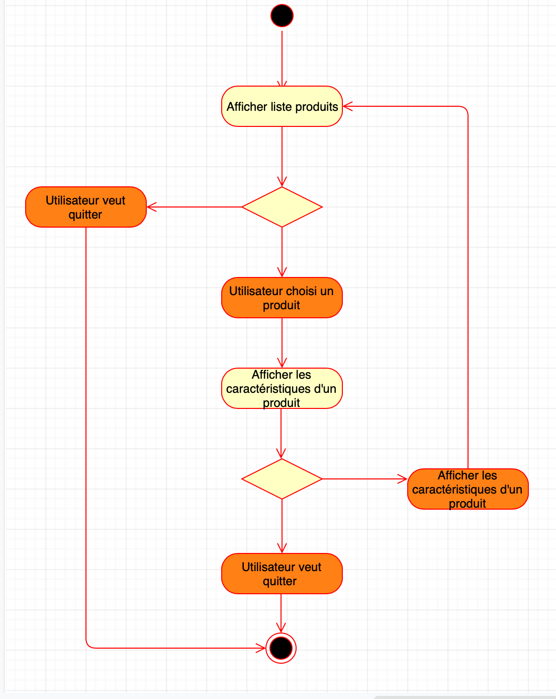

***Description***​ ​***textuelle***​ ​***Livrer commande***

**I**​ ​**-**​ ​**Identification  
Cas**​ ​**d’utilisation:**​​ ​*Remettre*​ ​*commande*​ ​*(package*​ ​*<<Interface*​ ​*pizzeria>>)* **Acteurs**​ ​**Concernés:**​​ ​​​​*livreur* **Description**​ ​**succincte:** *le*​ ​*livreur*​ ​*a* ​*accès*​ ​*au*​ ​*numéro*​ ​*de*​ ​*commande*​ ​*et*​ ​*tu*​ ​*pourras*​ ​*ainsi*​ ​*récupérer*​ ​*les*​ ​*coordonnées*​ ​*du*​ ​*client*​ ​*à livrer***Date:**​​ ​13/05/2019 **Auteur:**​ ​​*Farah Benzerrouk***Pré-conditions:**​ ​​​​*Commande*​ ​*terminée*​ ​*d'être*​ ​​​*préparé* **Démarrage:**​ ​​​​*Le*​ ​*livreur*​ ​*doit*​ ​*être*​ ​*muni*​ ​*du*​ ​*numéro*​ ​*de*​ ​*commande* **Diagramme**​ ​**d’activité:**​​ ​​*Voir*​ ​*diagramme*​ ​*d’activité*​ ​*<Remettre*​ ​*commande>*​ ​*pages*​ ​*suivante*

**II**​ ​**-**​ ​**Dialogue  
scénario**​ ​**nominal**

1. ***L'utilisateur****​​ ​renseigne​ ​le​ ​numéro​ ​de​ ​commande*
2. ***Le****​ ​****système****​​ ​ affiche ​caractéristique​ ​de​ ​la​ ​​​livraison*
3. ***L'utilisateur****​​ ​met​ ​à​ ​jour​ ​la​ ​commande*
4. ***Le****​ ​****système****​​ ​ ​​met ​à​ ​jour​ ​l'état​ ​de​ ​la​ ​commande*
5. ***L'utilisateur****​​ ​livre​ ​​​la​ ​commande*
6. ***L'utilisateur****​​ ​met​ ​à​ ​jour​ ​la​ ​commande*
7. ***Le****​ ​****système****​​ ​ ​​met​ ​à​ ​jour​ ​l'état​ ​de​ ​la​ ​commande*

**scénarios**​ ​**alternatifs**​ ​**/**​ ​**exception** *Aucun*

**III**​ ​**-**​ ​**Fin**​ ​**et**​ ​**post-conditions  
Fin**​:​ ​​*Scénario*​ ​*nominal:*​ ​​​​​*étape*​ ​*7*  **Post-conditions**​:​ ​​*La*​ ​*commande*​ ​*a*​ ​*été*​ ​*livré*​ ​*et*​ ​*validé*

**IV**​ ​**-**​ ​**Compléments Ergonomie:** *Non*​ ​*communiqué* **Performance**​ ​**attendue:** *Non*​ ​*communiqué* **Problèmes**​ ​**non**​ ​**résolus:** *Non communiqué*

***Diagramme d’activité : Livrer commande***

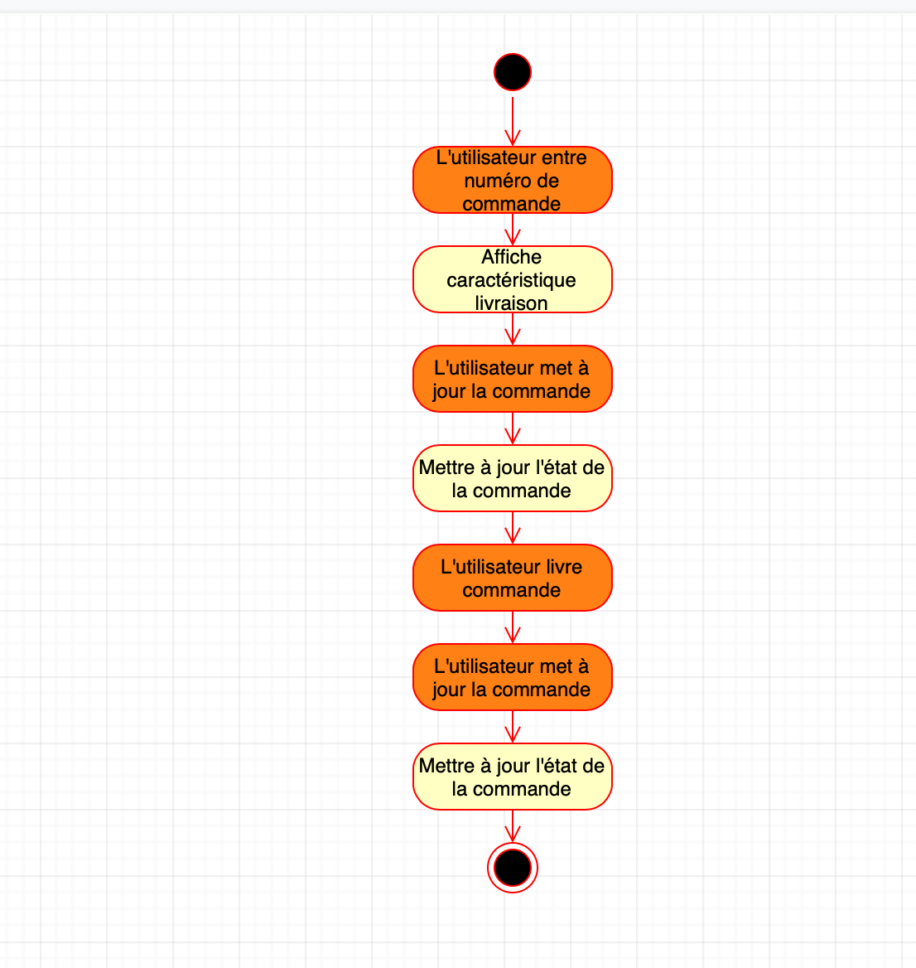

***Description***​ ​***textuelle***​ ​***Gestion***

**I**​ ​**-**​ ​**Identification  
Cas**​ ​**d’utilisation:**​​ ​​Gestion​​ ​*(package*​ ​*<<Interface*​ ​*pizzeria>>)*  **Acteurs**​ ​**Concernés:**​​ ​​​​*Manager* **Description**​ ​**succincte:** *Le*​ ​*Manager*​ ​*doit*​ ​*pouvoir*​ ​*consulter*​ ​*et*​ ​*gérer*​ ​*la*​ ​*partie*​ ​*administrative*​ ​*dans*​ ​*sa*​ ​*rubrique* **Date:**​​ ​13/05/2019 **Auteur:**​ ​​*Farah Benzerrouk* **Pré-conditions:**​ ​​​​*Aucun*  **Démarrage:**​ ​​​​*Le*​ ​*manager*​ ​*demande*​ ​*la*​ ​*page*​ ​*<*​Gestion​*>***Diagramme**​ ​**d’activité́:**​​ ​​*Voir*​ ​*diagramme*​ ​*d’activité́*​ ​*<Gestion>*​ ​*pages*​ ​*suivante*

**II**​ ​**-**​ ​**Dialogue**

1. ***L'utilisateur****​​ ​renseigne​ ​le​ ​code​ ​d’identification*
2. ***Le****​ ​****système****​​ ​ ​ ​​Authentification*
3. ***L'utilisateur****​​ ​a​ ​accès​ ​à​ ​la​ ​rubrique​ ​comptabilité́*
4. ***L'utilisateur***​​ ​*demande*​ ​*à*​ ​*consulter*​ ​*le*​ ​*chiffre*​ ​*d’affaire*
5. ***Le****​ ​****système****​​ ​ Afficher​ ​chiffre​ ​d’affaire*
6. ***L'utilisateur****​​ ​quitte​ ​la​ ​section​ ​comptabilité́​ ​du​ ​logiciel*

**Scenarios​** ​**alternatifs**​ ​**/**​ ​**exception***2A.* ​​*erreur*​ ​*lors*​ ​*de*​ ​*la*​ ​*saisi*​ ​*du*​ ​*mot*​ ​*de*​ ​*passe  
2A.* ​​​***l’utilisateur***​​ ​*demande*​ ​*à*​ ​*quitter*​ ​*la*​ ​*page*​ ​*d’identification 4A.* ​​​***l’utilisateur***​​ ​*demande*​ ​*à*​ ​*quitter*​ ​*la*​ ​*page*​ ​*comptabilité́*

*3.B L’utilisateur crée un compte employé*

*3.C L’utilisateur accède à toutes les fonctionnalités du pizzaiolo*

*3.D L’utilisateur accède à l’aperçu des commandes du groupe*

**III**​ ​**-**​ ​**Fin**​ ​**et**​ ​**post-conditions**

**Fin :**  Scenario nominal : étape 6*Scenario*​ ​*alternatif :* ​ ​*2A,*​ ​*4A* **Post-conditions**​:​ ​​*Aucun*

**IV**​ ​**-**​ ​**Compléments Ergonomie:** *Non*​ ​*communiqué* **Performance**​ ​**attendue:** *Non*​ ​*communiqué* **Problèmes**​ ​**non**​ ​**résolus:** *cf. nouvelle fonctionnalité pour le manager*

***Diagramme d’activité : Gestion***



# Conclusion

Nous avons présenté les grands principes de fonctionnement du système informatique créé pour répondre aux besoins d’OCPizza.

Nous avons également défini les éléments constituant le système et leurs fonctionnalités dans le cadre des exigences métiers.

À l’aide de ce système, nous pouvons :

* Gérer la réception des commandes, leurs préparations et leurs livraisons
* Suivre en temps réels les commandes passées et en préparation
* Suivre en temps réel le stock d’ingrédients
* Mettre à jour les produits disponibles à la vente

Nous pouvons également :

* Afficher la recette pour les pizzaiolos
* Notifier au client l’état de sa commande

Enfin le client peut passer commande, payer en ligne, modifier et annuler sa commande tant qu’elle n’a pas été préparée.